**CARACTERIZACIÓN FISICOQUÍMICA DE LA FRUTA COMESTIBLE DEL MAMUYO COLECTADO EN MICHOACÁN.**

Andrés Romero Anaya1, Tsanda Sánchez Rico2, Alejandro Morales Guerrero3, Juvenal Esquivel Córdoba4, Pedro Antonio García Saucedo1 *garsapan@hotmail.com

1Universidad Michoacana de San Nicolás de Hidalgo (UMSNH), 2 Escuela Preparatoria “Gral. Lázaro Cárdenas”, 3 Centro de Educación y Capacitación Forestal (CECFOR N°1), 4 Instituto Tecnológico Superior de Uruapan (ITSU)

**Resumen**

El género *Styrax* perteneciente a la familia *Styracaceae* que incluye aproximadamente 130 especies de árboles y arbustos ampliamente distribuidos en Asia, América y la parte sur de Europa. El mamuyo (*Styrax ramirezii* Greenm) es una especie endémica y silvestre de México perteneciente al género *Styrax* que se distribuye en los bosques centro occidentales del país presentado buena adaptación en los bosques de pino encino. Su fruto por lo general es irregularmente cilíndrico elipsoide, testa rugosa, semilla de color café, sin embargo solo se ha colectado en el estado de Michoacán. A diferencia de otras especies reportadas del mismo género, el mamuyo produce drupas comestibles pero hasta el momento los estudios son escasos sobre sus propiedades fisicoquímicas o funcionales del fruto. El objetivo de este estudio fue evaluar las características físicas y químicas de los frutos de mamuyo colectados en la comunidad del Señaladero municipio de Hidalgo Michoacán, evaluado en madurez de consumo referido por los locatarios. Las variables evaluadas y los resultados que nos arrojaron los análisis físicos y químicos del fruto fueron: Sólidos Solubles Totales (15 ± 0.12 °Brix), pH (5.51 ± 0.09), peso (0.73 ± 0.16 g). También se midió su tamaño obteniendo un diámetro ecuatorial de (9.89 ± 0.94 mm); diámetro longitudinal (12.27 ± 1.20 mm), volumen (0.65 cm3 ± 0.9 cm3), porcentaje de semilla (27.03 ± 4.37 %), porcentaje de ceniza (0.61 ± 0.07 %), porcentaje de jugosidad (76.3 ± 1.2 %) firmeza (2.91 ± 1.56 N), humedad (84.65 ± 1.21 g), extracto etéreo (0.61 ± 0.07 g). En lo que respecta al color del epicarpio los resultados obtenidos fueron: L* (56.11 ± 2.01), a* (0.75 ± 0.18) y b* (9.86 ± 1.24). Las características evaluadas del mamuyo lo sitúan como un importante fruto con potencial económico y también para proponerse en programas de fitomejoramiento.

**Introducción**

El género *Styrax* pertenece a la familia Styracaceae e incluye aproximadamente 130 especies de árboles y arbustos ampliamente distribuidos en Asia, América y la parte sur de Europa (Fritsch, 1999), lugares donde se han utilizado como ornamentales o se les ha dado un uso medicinal (Park y col., 2009; Yoshikama y col., 2000; Mendoça y col., 2000; Breuer, 1987). Las especies dentro del género comprende árboles y arbustos glabros con hojas alternas y simples, sus flores contienen un ovario semi-infero densamente pubescente y producen drupas como frutos en forma globosa a oblonga, que en su mayoría (Dos Santos, 2005; Fritsch, 1997; Carranza, 1993; Pacheco 1983).

El mamuyo o *Styrax ramirezzi* es una especie silvestre poco estudiada pero con gran presencia en cuanto a su distribución dentro del estado de Michoacán se refiere y teniendo como gran atractivo el tener frutos comestibles, característica sobresaliente en comparación con otras especies con frutos no comestibles del género *Styrax* (Pauletti y col., 2006; Carranza, 1993; Pacheco, 1983)*.* El fruto del mamuyo ha sido consumido única y exclusivamente por los habitantes de las zonas donde desarrolla, sin que sea explotado comercialmente; aunado a esto y con la información que reporta a *Styrax ramirezzi* con los únicos frutos comestibles producidos por las especies que se incluyen en el género *Styrax*, es fundamental su caracterización y análisis (Carranza, 1993). Por ello, la presente investigación tuvo como objetivo realizar un análisis fisicoquímico del fruto maduro de *Styrax ramirezii*.

**Materiales y métodos**

Descripción geográfica del lugar y la colecta del fruto

Para la ubicación de los distintos sitios de poblaciones de materiales de *Styrax ramirezzi*, se recurrió a revisión bibliográfica, encargados de jardines botánicos y habitantes cercanos de las zonas referenciadas en donde existía la posibilidad de encontrar plantas adecuadas para la investigación.

Ya identificados los sitios, se realizó la colecta de los frutos completamente al azar, obtenidos de arbustos de 1 a 2 metros de altura. La drupa se cosecho en una etapa de consumo maduro referido por los locatarios. Los frutos se transportaron manteniéndolos a una temperatura de 6 a 9 °C hasta llegar al laboratorio de bromatología de la Facultad de Agrobiologia ‘‘Presidente Juárez’’, en Uruapan Michoacán en donde se procedió a las determinaciones fisicoquímicas del mamuyo en diciembre del 2014.

Diseño y unidad experimental

Para la determinación de los análisis fisicoquímicos se utilizó un diseño experimental completamente al azar y los parámetros evaluados se interpretaron mediante tablas de frecuencia.

**Análisis fisicoquímico bromatológico**

Tamaño

El tamaño del fruto se evaluó con un calibrador vernier digital marca Truper, se midió la fruta por su diámetro ecuatorial y diámetro longitudinal. Se obtuvo la lectura en milímetros (mm) directamente en la escala del vernier según lo establecido en la Norma Mexicana NMX-FF-009-1982.

Peso

Para determinar el peso del fruto se utilizó una balanza analítica marca Sartorious modelo 210S, pesándose cada fruto de manera individual y expresando los resultados en gramos.

Volumen

El volumen se evaluó con una probeta de 10 ml, en donde se insertaron los frutos por separado, midiendo el desplazamiento del agua y tomando la lectura de la probeta. En referencia que 1 mL mililitro es igual a cm **3**, esto para expresar el volumen del fruto.

Porcentaje de semilla

En el porcentaje de semilla se utilizó una balanza analítica, se pesaron diferentes frutos de mamuyo por separado y posteriormente se retiró la semilla a cada una para pesarla, la diferencia entre las lecturas (peso con semilla y peso sin semilla) nos permitió determinar el porcentaje de semilla.

Firmeza

Para determinar la firmeza del fruto fue utilizado un Texturómetro con una sonda tipo plataforma (para resistencia a la compresión) modelo Taxt express, que se ajustó a Pre-spd de 2.0 mm, Trig. Frc 0.5 g, Test Spd 2.0 mm, Retn spd 1.0 mm, 1 cycle y con una distancia de compresión de 1.0 mm, seguido a esto se tomó lectura de la cantidad de gramos fuerza necesarios para comprimir el fruto, los resultados fueron convertidos a Newtons (gf = 0.0098 N) para su interpretación y análisis.

Humedad

Según lo indicado por la Norma Mexicana NMX-F-O83-S, la humedad se determinó pesando una cantidad de muestra molida y homogenizada de la parte comestible del fruto del mamuyo y posteriormente las capsulas se colocaron en el horno de aire forzado a una temperatura de 90 °C durante 75 minutos.

Después se transfirió la capsula a un desecador donde se dejó enfriar durante 30 minutos y finalmente se pesó para aplicar la siguiente formula:

(P - P1)

% en Humedad =  x 100

P2

Donde:

P = Peso del recipiente con la muestra húmeda, en gramos.

P1 = Peso del recipiente con la muestra seca.

P2 = Peso de la muestra en gramos.

Con esto y por diferencia de peso pudimos calcular la cantidad de materia seca que se encuentra en la parte comestible del fruto**.**

Ceniza

Para la determinación de ceniza se siguió el protocolo que señala la Norma Mexicana NMX-F-066-S, la cual indica utilizar un crisol a peso constante y agregar 2 g de muestra sin humedad para analizarla, posteriormente colocamos el crisol con la muestra en una parrilla y hasta quemarla lentamente hasta que ya no desprenda humo.

Después se llevó el crisol a una mufla en donde se sometió a una temperatura de 600 °C durante 3 horas para efectuar la calcinación completamente. Después se dejó enfriar en la mufla para transferir la muestra al desecador para su completo enfriamiento y registrar el peso del crisol con cenizas, la cantidad de ceniza se determinó aplicando la siguiente formula:

(P - p) x 100

% en Humedad =  

M

Donde:

P = Masa del crisol con las cenizas en gramos.

p = Masa de crisol vacío en gramos.

M = Masa de la muestra en gramos.

Solidos solubles totales

Se utilizó un refractómetro manual marca Atago con rango de 0 – 30°Brix, según lo indicado por la Norma Mexicana NMX-FF-015-1982, que consistió en agregar de dos a tres gotas de pulpa para colocar en el prisma del refractómetro y tomar la lectura directamente.

Ph

Se tomó lectura directamente del potenciómetro Oaklon (previamente calibrado con soluciones reguladoras de pH 4 y pH) en donde se midió la muestra (1 g de pulpa diluida en 10 ml de agua destilada), como lo indica la Norma Mexicana NMX-F-317-S-1978.

Acidez titulable

Se pesó 1 g de la pulpa y se diluyó con 10 ml de agua destilada, y se adicionaron 3 gotas de solución de fenoftaleína al 1%, posteriormente se tituló con NaOH al 0.1 N hasta obtener un color ligeramente rosado persistente por 30 segundos, lo anterior basado en la Norma Mexicana NMX-FF-011-1982, los mL gastados de la solución tituladora se sometieron a la siguiente formula:

100 x N x V

Acidez =  

M

V = Volumen en centímetros cúbicos de la solución de NaOH gastada en la determinación.

N = Normalidad (concentración) de la solución de NaOH.

M = Masa en gramos de la muestra.

Finalmente se multiplico la acidez por la constante del ácido cítrico (0.064) para obtener la acidez titulable.

Color

Para la medición del color del pericarpio y pulpa del mamuyo se utilizó un colorímetro de Reflectancia Marca Lovibond (con patrón de calibración blanco de L* = 94.43, a* = -1.01, b* = 0.24) para obtener las coordenadas del sistema de color CIE-L*a*b*.

La medición se realizó en un punto al azar sobre 200 frutos, una vez determinados los componentes L*a* y b* se calculó el Índice de color (I.C.) a través de la siguiente ecuación:

1000(a*)

I.C. =  

(L*) (b*)

Porcentaje de jugosidad:

En el porcentaje de jugo se utilizaron 100 g de fruta (133 frutos) que se introdujeron a un mortero para retirar la semilla y obtener la pulpa de forma homogénea para estrujar la pulpa y conseguir la mayor cantidad de jugo, finalmente el jugo adquirido se vertió a un matraz de 100 mL donde se tomó la lectura de la cantidad de jugo obtenido.

Extracto etéreo

Para la determinación de extracto etéreo o grasa bruta se utilizó 1 g de muestra cubierta con un papel filtro, para colocarlo en un dedal de celulosa y posteriormente se insertó en el aparato de Soxhlet. En la parte inferior se ajustó un matraz con 200 mL de hexano (para calentarse a 100 – 110 °C) y se agregó refrigerante para condensar los vapores del hexano, después de que se calentó se regulo la temperatura de la parrilla para obtener 1 gota por segundo.

La extracción se efectuó durante 5 horas para posteriormente quitar el matraz y retirar la muestra del dedal, para finalizar se evaporo el hexano del matraz hasta obtener un peso constante y se pesó la muestra. Se realizaron los cálculos correspondientes para la determinación de grasa como lo indica el protocolo de la Norma Mexicana NMX-F-089-S-1978 y la formula fue la siguiente:

P - p x 100

% de Extracto Etéreo =  

M

Donde:

P = Masa en gramos del matraz con grasa.

p = Masa en gramos del matraz sin grasa.

M = Masa en gramos de la muestra.

**Resultados**

*Peso*

La determinación del peso de los frutos arrojo que el 72.4 % de los frutos muestreados tienen un peso entre 0.55 y 0.92 (Figura 8); además los momentos estadísticos (media = 0.73; desviación estándar = 0.16; curtosis = 0.07 y moda = 0.69) revelan que se encuentran distribuidos normalmente y que el comportamiento de la población respecto a su peso es cercano a la media, con lo cual, un fruto de mamuyo con madurez de consumo tiene un peso aproximado de 0.73 g, es decir, en 1 kg hay 1370 frutos.

*Tamaño*

Los resultados preliminares obtenidos para el tamaño (ecuatorial y longitudinal) del fruto demuestran y confirman lo descrito por Carranza (1993) acerca que S. ramirezii produce frutos ovoides. Las Figuras 9 y 10 muestran la distribución de los tamaños ecuatorial y longitudinal, en donde se aprecian distribuciones normales con tendencias leptocúrticas (curtosis de 0.22 y 069 para tamaño ecuatorial y longitudinal) cercanas a 9.89 mm de tamaño ecuatorial y 12.27 mm de tamaño longitudinal (medias aritméticas), medidas que tendría un fruto habitualmente consumido por los pobladores (modas = 10.01 y 12.28 respectivamente).

*Volumen*

El volumen medio de los frutos de mamuyo es de 0.65 cm**3** (desviación estándar = 0.09; curtosis = 0.34 y moda = 0.63) y el 73.1 % de la muestra registraron valoren entre 0.55 y 0.80 cm**3** (Figura 11), lo cual describe un comportamiento homogéneo en cuanto al espacio ocupado por cada fruto.

*Densidad*

Los datos obtenidos en el cálculo de la densidad absoluta (Figura 12) tuvieron una media de 0.123 g/cm**3** (desviación estándar = 0.03; curtosis = 1.10 y moda = 0.120) y el 50 % de los frutos muestreados registraron valores dentro del intervalo de 0.110 y 0.140 g/cm**3** mismos valores para la densidad relativa con la referencia del agua.

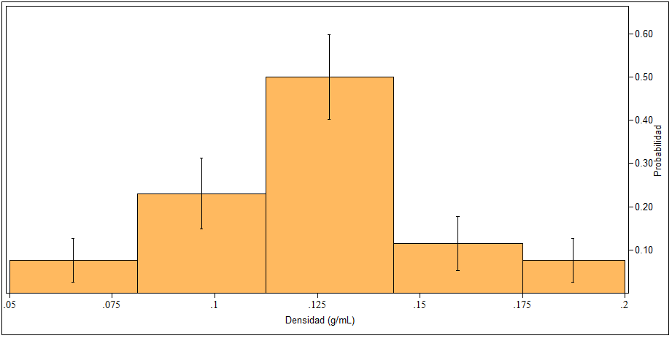

Figura 1. Densidad de frutos de *S. ramirezii*.

*Porcentaje de semilla*

El porcentaje de semilla (Figura 13) reveló que cada fruto tiene en promedio el 27.03 % de su peso total de semilla, es decir que de cada 100 g de fruto obtendríamos aproximadamente 80 g de pulpa, teniendo en cuenta que habitualmente los pobladores consideran únicamente la semilla como no comestible. Los momentos estadísticos fueron: desviación estándar = 4.37; curtosis = -0.86 y moda = 28.2.

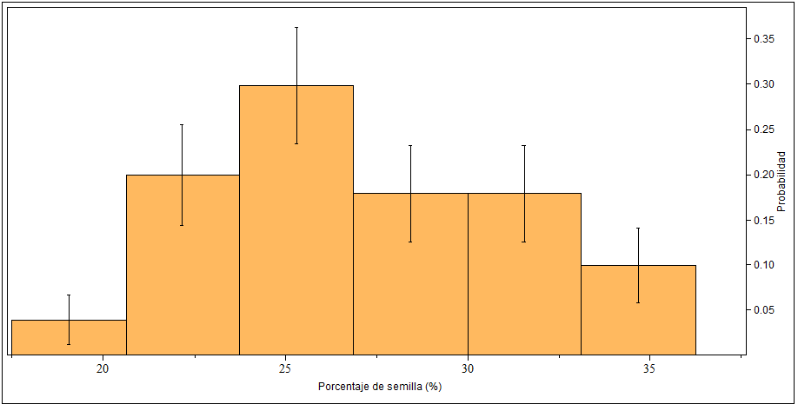

Figura 2. Porcentaje de semilla de frutos de *S. ramirezii*.

*Color*

El índice de color (I.C.) calculado a partir del sistema de color CIE L*a*b* y representado en la Figura 14 tuvo una media aritmética de -1.37 (desviación estándar = 0.21; curtosis = -0.03 y moda = -1.35) y el 100 % de los frutos (debido a que el color fue un criterio de selección de los frutos con madurez de consumo) están presentes en el intervalo de -2 y 2, lo que visualmente son colores violetas; lo cual corresponde con la coloración morácea en la que se basan los pobladores para su consumo.

Adicionalmente las medias de los componentes son L* = 56.11 (± 2.01), a* = 0.75 (± 0.18) y b* = 9.86 (± 1.24).

Firmeza

La firmeza (Figura 15) calculada como resistencia a la compresión tuvo una media de 2.91 N como fuerza máxima para comprimir 1 mm el fruto, visualmente el fruto se deformo una vez que la sonda regreso a su posición inicial. Los momentos estadísticos son: desviación estándar = 1.56, curtosis = 2.41 y moda = 2.88.

*Porcentaje de jugosidad*

El mamuyo tiene un 76.3 ± 1.2 % de jugo, es decir que por cada 100 g de fruto sin semilla (pulpa) se pueden obtener aproximadamente 76.3 mL. Tomando el peso total del fruto (con semilla) el porcentaje es de 55.6 %.

*Sólidos solubles*

Los sólidos solubles presentes en el jugo del mamuyo oscilan entre 14.9 y 15.1 °Bx y lo que indica es cociente es que existen en promedio 15 g de azúcar (sacarosa principalmente) por cada 100 mL de jugo.

*pH*

Las lecturas del jugo muestran que el mamuyo tiene un promedio de pH de 5.51 ± 0.09, valor más neutro en comparación con el pH del jugo de arándano azul (Vacinium corymbosum) que oscila entre 2.5 y 3.0 (FAO, 2011).

*Acidez titulable*

La acidez titulable promedio del mamuyo es de 1.15 % (± 0.13) de ácido cítrico, valores inferiores a los registrados ante la FAO (2011) para el arándano, que en promedio tiene 2.42 % de ácido cítrico.

*Humedad*

La cantidad de humedad presente en la parte comestible del fruto es de 84.65 ± 1.21 g por cada 100 g, por lo cual la cantidad de materia seca es de 15.35 ± 1.21 g por cada 100 g, valores que indican alto contenido de agua disponible para una eventual deshidratación y conservación de sus nutrientes.

*Ceniza*

En la determinación de ceniza se obtuvo una media de 0.61 ± 0.07 g por cada 100 g de la parte comestible del fruto, es decir, un 0.61 %.

*Extracto etéreo*

La cantidad de extracto etéreo fue de 0.52 ± 0.04 g por cada 100 g de la parte comestible del mamuyo (0.52 %), valores superiores a los 0.33 g que contiene 100 g de arándano azul (FAO, 2011).

**Conclusiones**

Las características evaluadas del mamuyo lo sitúan como un importante fruto con potencial económico y también para proponerse en programas de fitomejoramiento.

Esta investigación permitió evidenciar la importancia alimenticia del mamuyo como alimento apto para consumir.

Hasta donde se tiene conocimiento, este es el primer reporte de análisis de fisicoquímicos de las especies *S. ramirezii*.

**Bibliografía**

Carranza, E. (1993). Styracaceae. Flora del bajío y regiones adyacentes. 21, 1-14.

Carranza, E. (1996). Una nueva variedad de *Styrax argenteus* (Styracaceae) del estado de Oaxaca, México. *Acta Botánica Mexicana*. 36, 15-19.

Yoshikama, K., Hirai, H., Tanaka, M. y Arihara, S. (2000). Antisweet natural products. XV.1) Structures of Jegosaponins A—D from *Styrax japonica* SIEB. et ZUCC. *Chemical and Pharmaceutical Bulletin*. 48 (7), 1093-1096.

Mendoça, P. P., Regina, A. A., Marx, Y. M., Giesbrecht, A. M. y Da Silva B. V. (2000). nor-Lignans from the leaves of *Styrax ferrugineus* (Styracaceae) with antibacterial and antifungal activity. *Phytochemistry*. 55, 597-601.

Breuer, B., Stuhlfauth, Fock, H. y Huber, H. (1987). Fatty acids of some Cornacea, Hydrangeacea, Aquifoliacea, Hamammelidacea and Styracacea. *Phytochemistry*. 26 (5), 1441-1445.

Fritsch, P. W. (1997). A revision of *Styrax* (Styracacea) for western texas, Mexico and mesoamerica*. The Annals of the Missouri Botanical Garden*. 84 (4), 705-761.